Приложение № 1 к письму
от__________ №_________

Информация о деятельности Общественной палаты
январь-декабрь 2022 года

Наименование муниципального образования - Городской округ Заречный
Показатели |  | Примечания
Была ли ротация в составе Общественной палаты | Исключение по собственной инициативе из состава ОП ГО Заречный Хрипко Т.О., включение в состав ОП ГО Заречный Сидельниковой А.В.
Работа Общественной палаты в избирательной кампании Губернатора Свердловской области | - Участие 18.03.2022 членов ОП ГО Заречный в акции «За Россию!»  - Участие 30.08.2022 членов ОП ГО Заречный в форуме в «Екатеринбург-Экспо»
Работа Общественной палаты с мобилизованными, с семьями мобилизованных | - Участие членов ОП ГО Заречный в комиссии по оказании помощи семьям мобилизованных, консультации по вопросам получения выплат.  - Участие членов ОП ГО Заречный в приобретении новогодних подарков детям в семьях мобилизованных.
Участие Общественной палаты в мероприятиях по сбору и отправке помощи жителями Донбасса, военнослужащим в зоне СВО, семьям мобилизованных | - Членами ОП ГО Заречный организован пункт сбора благотворительной помощи для передачи мобилизованным, для отправки военнослужащим в зоне СВО, а также семьям мобилизованных (сбор вещей, медикаментов, продуктов, оборудования и т.д., формирование наборов мобилизованным при отправке из военкомата.).  - Направлены письма-обращения в организации города Заречный с целью побуждения принять участие в сборе благотворительной помощи.  - Члены ОП ГО Заречный принимают активное участие в погрузке гуманитарного груза для последующей отправки жителям Донбасса и военнослужащим в зоне СВО.  - Организация доставки грузов мобилизованным в учебные центры полигонов Елань (Камышловский р-н) и Азов (Чебаркуль, Челябинская обл.) | На письма–обращения откликнулись: ООО «Медилайн» (предоставлены аптечки), ООО «Вертикаль» (предоставлены аптечки), ООО «КСМ Заречный» (предоставлены аптечки). ООО "СИНСАУНД-ТЕХНОЛОДЖИ" (выделена финансовая помощь), ИП Беулова Е.А. (выделена финансовая помощь), ИП Шорохова В.В. (выделена финансовая помощь).
Взаимодействие Общественной палаты с социально ориентированными некоммерческими организациями | - Некоммерческая организация г. Березовского «Подари свою доброту» (организация поездки для школьников в рамках проекта «Уроки добра») https://vk.com/wall-39122624_127200  - Участие совместно с АНО «Я могу! Я есть! Я буду!» в организации благотворительной акции для детей-инвалидов и детей с ОВЗ «Ёлка особенной мечты».  - Участие ОП ГО Заречный в качестве партнера в конкурсе на предоставление грантов Президента РФ на развитие гражданского общества по заявке Свердловской региональной общественной организации "ВЕЛОКЛУБ "БАЙКЕР" – «Гостевой маршрут ГО Заречный с интерактивной навигацией» (направление-образовательный туризм).  - АНО ИД Пятница (информационное партнерство) | В результате акции 33 особенных ребенка получили подарки от благотворителей, член ОП ГО Заречный принял участие и в празднике в качестве деда Мороза для вручения подарков детям.
Мероприятия общественного контроля, проведенные на территории муниципального образования | Регулярно в течение года участие:  1. В общественной комиссии ГО Заречный по реализации муниципальной программы «Формирование современной городской среды на территории городского округа Заречный до 2026 года» (участие в приемной комиссии по окончанию работ по благоустройству улицы Кузнецова, участие в организации народного голосования по выбору территории для благоустройства);  2. В межведомственной комиссии по профилактике правонарушений в городском округе Заречный;  3. Участие 26.12.2022 в совместном заседании координационного проектного офиса по достижению значений (уровней) показателя «Уровень доверия к власти (Президенту Российской Федерации, высшим должностным лицам (руководителям высших исполнительных органов государственной власти) субъектов Российской Федерации)»  и проектного офиса по созданию и функционированию Центра управления региона Свердловской области в формате видеоконференцсвязи;  4. Участие в декабре в Антикоррупционном форуме Свердловской области online;
Проекты с участием Общественной палаты ГО Заречный. | - Поддержка создания на территории города Заречный Мемориального комплекса «Стена памяти» (участие в обсуждении, работа с жителями города, помощь в сборе данных для ИП). Организация сбора пожертвований от жителей города Заречный.  - Совместная работа с депутатом городской думы Расковаловым А.В. по уборке территории от мусора и организации спортивного комплекса (за счет «депутатского миллиона») на площадке за Управлением Образования.  - Участие в субботниках (площадка за Управлением образования, очистка берега водохранилища).  4.Организация и проведение профориентированных уроков для школьников.  5.Организация и проведение поездок школьников в приюты для животных в рамках проекта «Уроки добра». Суть проекта развитие эмпатии и милосердия к животным, организация сбора корма для животных.  6.В течение 2022 года в школах города проведено 56 встреч с ветеранами, участниками СВО. В январе 2023 года проведено 8 встреч со школьниками по теме: «Ленинградский метроном", проверено 9 работ муниципального этапа и 13 работ межрегионального этапа конкурса ТИК "Мы выбираем будущее". | https://vk.com/public118981917?w=wall-118981917_14698  https://vk.com/wall-39122624_141924  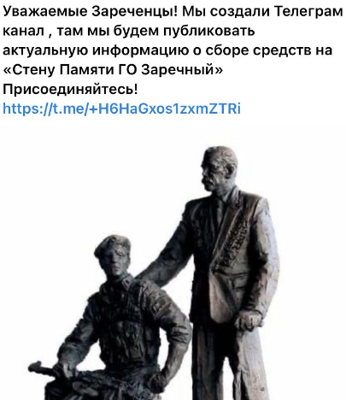  https://vk.com/wall-39122624_141605  https://vk.com/wall-39122624_137423  https://vk.com/wall-39122624_122828  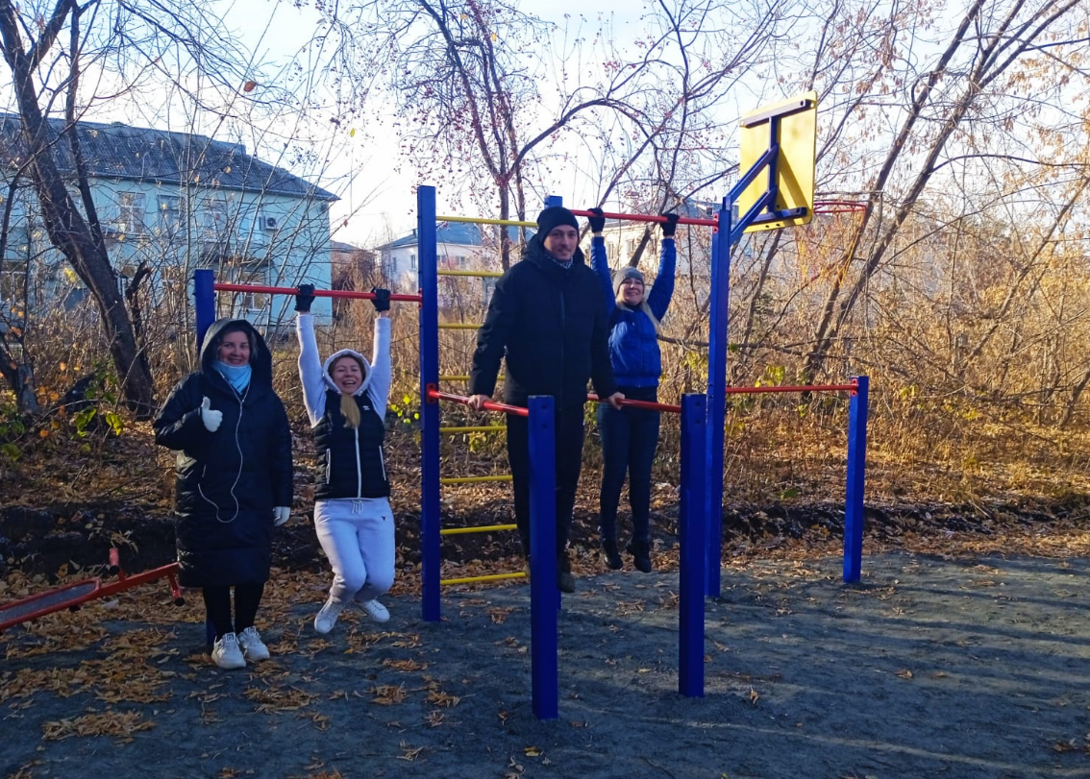  https://vk.com/wall-39122624_127335  https://vk.com/wall-39122624_126821  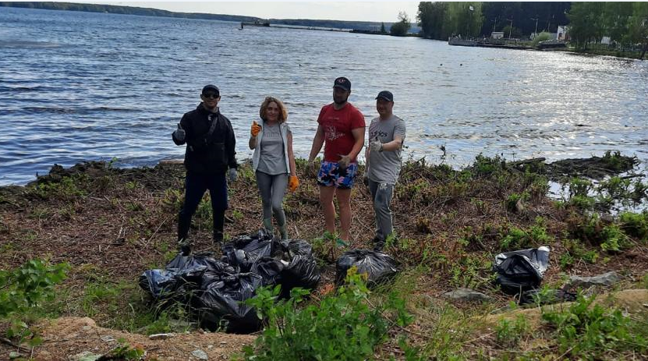  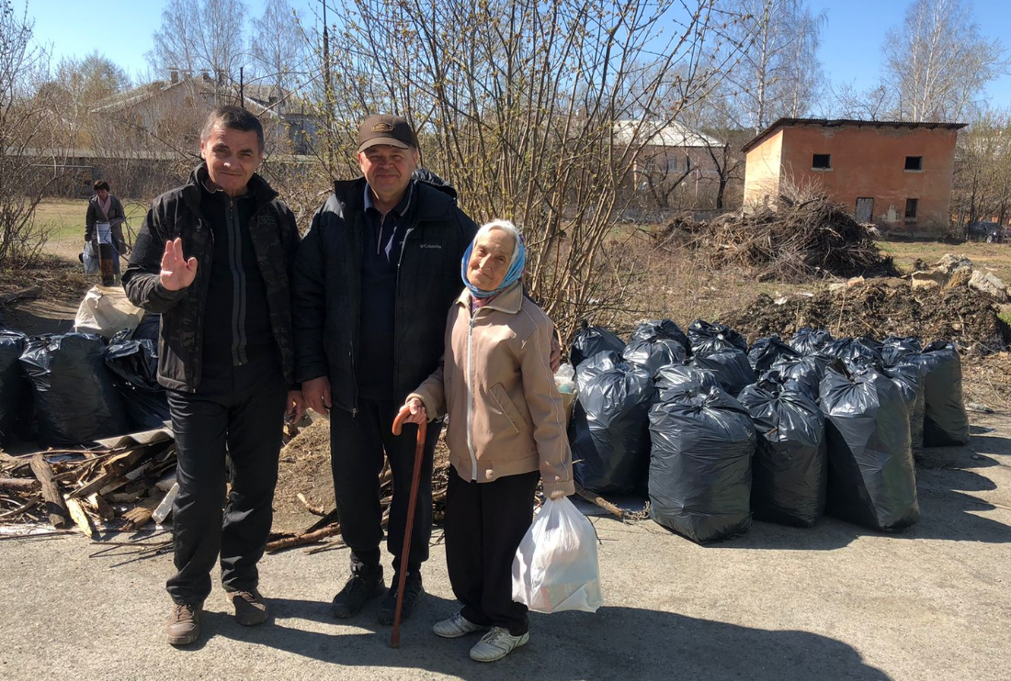  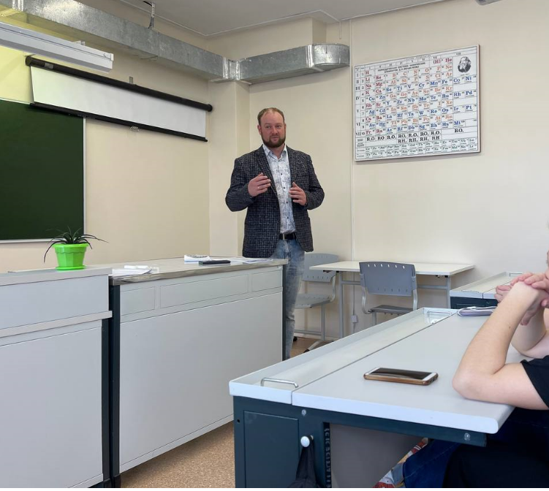  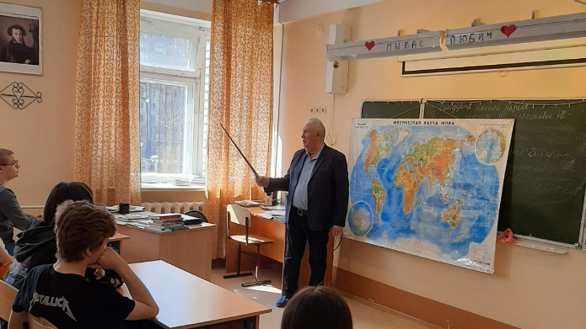  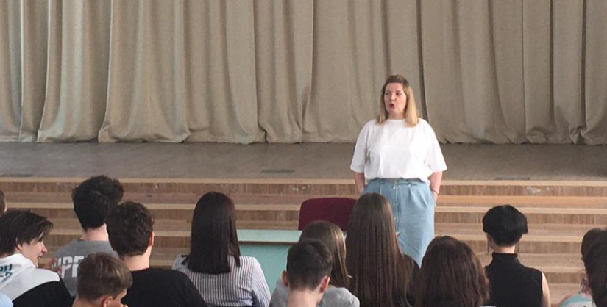  https://vk.com/wall-39122624_127200  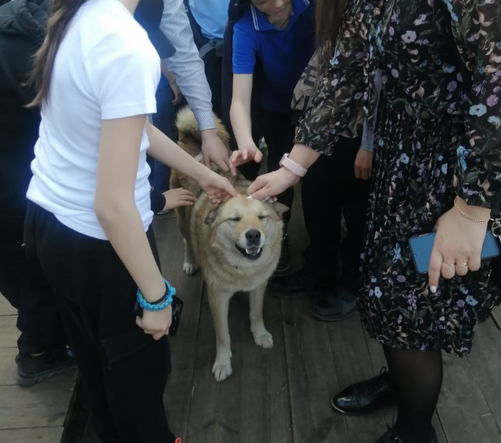  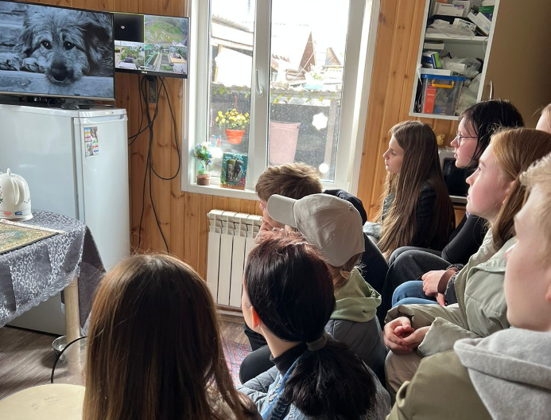
Информационное освещение деятельности Общественной палаты в муниципальных СМИ | Работа ОП ГО Заречный активно освещается в социальной сети VK Белка ТВ и Белка FM  (ссылки прилагаются) и в муниципальных СМИ Зареченский еженедельник «ПЯТНИЦА ПРОВИНЦИАЛЬНАЯ» от 21.07.2022 г. | https://vk.com/wall-39122624_137423  https://vk.com/wall-39122624_136010  https://vk.com/wall-39122624_131158  https://vk.com/wall-39122624_127335  https://vk.com/wall-39122624_127200  https://vk.com/wall-39122624_125721  https://vk.com/wall-39122624_139418  https://vk.com/wall-39122624_139114  https://vk.com/wall-39122624_137421  https://vk.com/wall-39122624_136131  https://vk.com/wall-39122624_122923  https://vk.com/wall-39122624_141924  https://vk.com/wall-39122624_141112  https://vk.com/wall-39122624_14000  https://vk.com/wall-39122624_137629  https://vk.com/wall-39122624_13646  https://vk.com/wall-39122624_136216  https://vk.com/wall-39122624_130407  https://vk.com/wall-39122624_128566  https://vk.com/wall-39122624_126821  https://vk.com/wall-39122624_122828  https://vk.com/public118981917?w=wall-118981917_14698  https://vk.com/belkatvzar?w=wall-66716588_48586  https://vk.com/belkatvzar?w=wall-66716588_43198  https://vk.com/belkatvzar?w=wall-66716588_42824
Наличие/отсутствие рабочей страницы Общественной палаты в социальных сетях и/или на сайте администрации муниципального образования | http://gorod-zarechny.ru/obschestvennaya-palata/ | Страница ОП на официальном сайте Администрации ГО Заречный

